*Dédicaces*

Je dédie ce travail

A mes chers parents Mokhtar et Naima

Affables, honorables, aimables : Aucune dédicace ne saurait être assez éloquente pour exprimer ce que vous méritez pour tous les sacrifices que vous n’avez cessé de me donner depuis ma naissance, durant mon enfance et même à l’âge adulte.

Rien au monde ne vaut les efforts fournis jour et nuit pour mon éducation et mon bien être. Ce travail est le fruit des sacrifices que vous avez consentis pour mon éducation et ma formation.

Je vous dédie ce travail en témoignage de mon profond amour. Puisse Dieu, le tout puissant, vous préserver et vous accorder santé, longue vie et bonheur.

A ma chère Grand-mère Salha

Les mots ne suffisent guère pour exprimer l’attachement, l’amour et l’affection que je porte pour vous.

Je vous dédie ce travail avec tous mes vœux de vous rester en paix.

A mes chères Soeurs Hana & Henda & Wiem & Molka

Vous représentez pour moi le symbole de la bonté par excellence, la source de tendresse et l’exemple du dévouement qui n’a pas cessé de m’encourager et de prier pour moi.

Je vous dédie ce travail en témoignage de mon profond amour. Puisse Dieu, le tout puissant, vous préserver et vous accorder santé, longue vie et bonheur.

A mes chers: Hamadi Souayah & Sameh Souayah

Avec tout l’amour du monde, à vous deux, je dédie ce travail.

Puisse Dieu, le tout puissant, vous préserver et vous accorder santé, longue vie et bonheur.

A Mr Mohamed Turki

Merci pour vos encouragements, vos aides et toutes les conditions favorables que vous m’avez offert.

**Remerciements**

La réalisation d’un projet et ce qu’elle nécessite de connaissances théoriques et de savoir-faire pratique, est une opportunité intéressante pour apprendre à gérer un travail du début jusqu’à la fin. L’organisation s’avère un élément déterminant pour la bonne conduite du projet et pour la réalisation des différentes phases qui le constituent.

Le présent travail a été effectué dans le cadre de mon projet de fin d’étude à l’Institut Supérieure d’Informatique et de Multimédia de SFAX. Au terme de ce projet, je tiens à présenter mes remerciements et ma profonde gratitude à tous les responsables qui ont manifesté à mon égard la disponibilité et l’assistance en vue de mener à bien mon mémoire.

J’exprime tout particulièrement ma reconnaissance et mon respect à mon encadreur Monsieur **Mohamed TURKI** qui m’a fait le grand honneur en acceptant de me diriger durant la réalisation de ce projet. Je le remercie pour la qualité de son encadrement, son soutien permanent et ses conseils judicieux.

Avec un grand honneur que j’adresse mes remerciements et mon respect le plus profond à Monsieur, **Mohamed GUERMAZI**, Directeur technique de la société I-WAY pour m’avoir offert l’opportunité d’effectuer ce stage de fin d’études au sein de sa société. J’exprime également ma gratitude à tous ceux qui m’a fait profiter de leurs connaissances, de l’équipe I-Way.

Mon profond respect et mes vifs remerciements s’adressent aussi à Madame **Najiba TAGOUGI** pour l’honneur qu’elle m’a accordé en acceptant de présider le jury. Je remercie aussi Madame **Nesrine KESSENTINI** d’avoir accepté de juger ce travail.

Je profite de cette occasion enfin, pour adresser ma reconnaissance à tous mes enseignants qui ont contribué à ma formation durant mon cursus éducatif, ainsi que tout le personnel de l’ISIMS.

**HELA**

**Sommaire**

Introduction générale 1

Chapitre 1 : Cadre général et spécification des besoins 4

1. Introduction 4

2. Présentation de l’organisme d’accueil 4

2.1. Présentation de la société 4

2.2. Catalogue des services 5

2.3. Domaines métier 5

2.4. Organigramme de la société 5

3. Cadre du projet 7

3.1. Présentation du projet 7

3.2. Étude de l’existant 7

3.2.1. Critique de l’existant 7

3.2.2. Solution proposée 8

4. Spécification des besoins 8

4.1. Identification des acteurs 8

4.2. Spécification des besoins fonctionnels 8

4.2.1. Fonctionnalités de l’utilisateur 8

4.2.2. Diagramme de cas d’utilisation global 9

4.3. Spécification des besoins non fonctionnels 9

4.3.1. Charte graphique 9

4.3.2. Exigences de facilité d’utilisation 10

4.3.3. Exigences de sécurité 10

5. Méthodologie de travail 10

5.1. Méthodologie adoptée: SCRUM 10

5.2. Caractéristiques et piliers de SCRUM 10

5.3. Principe de SCRUM 11

5.3.1. Réparation des rôles dans SCRUM 11

5.3.2. Artefacts de SCRUM 11

5.4. Processus de SCRUM 12

6. Conclusion 13

Chapitre 2 : *Sprint 0* : Initialisation du projet et Étude technique 15

1. Introduction 15

2. Description du sprint zéro 15

3. Backlog produit 16

4. Planification des sprints 17

5. Étude technique 19

5.1. Environnement matériel 19

5.2. Environnement logiciel 20

5.2.1. Technologies utilisées 20

5.2.2. Logiciels de conception 22

6. Étude architecturale 22

7. Conclusion 23

Chapitre 3 : *Sprint 1 : Gestion des Évènements et Formations* 25

1. Introduction 25

2. Planification prévisionnelle 25

2.1. Objectifs attendus 25

2.2. Backlog de sprint 25

3. Analyse détaillée 26

3.1. Diagramme de cas d’utilisation 26

3.2. Descriptions textuelles des cas d’utilisation 27

4. Modélisation conceptuelle 30

4.1. Diagramme de séquence 30

4.2. Diagramme de classes 31

5. Réalisation 32

5.1. Interface d’accueil 32

5.2. Interface liste des évènements 33

5.3. Interface détail d’un évènement 34

5.4. Interface liste des formations 35

5.5. Interface Inscription 36

6. Test et Validation 37

7. Conclusion 38

Chapitre 4 : *Sprint 2 : Adhésion, Contact et gestion des Annuaires* 40

1. Introduction 40

2. Planification prévisionnelle 40

2.1. Objectifs attendus 40

2.2. Backlog de sprint 40

3. Analyse détaillée 41

3.1. Diagramme de cas d’utilisation 41

3.2. Descriptions textuelles des cas d’utilisation 42

4. Modélisation conceptuelle 44

4.1. Diagramme de séquence 44

4.2. Diagrammes de classes 45

5. Réalisation 46

5.1. Interface Ajouter adhésion 46

5.2. Interface Contacter CCIC 47

5.3. Interface liste des annuaires d’entreprise 48

5.4. Interface détail d’un annuaire 49

6. Test et Validation 50

7. Conclusion 51

Chapitre 5 : *Sprint 3 : Gestion des Notifications, CCIC et Calendrier* 53

1. Introduction 53

2. Planification prévisionnelle 53

2.1. Objectifs attendus 53

2.2. Backlog de sprint 53

3. Analyse détaillée 54

3.1. Diagramme des cas d’utilisation 54

3.2. Description textuelle des cas d’utilisation 55

4. Modélisation conceptuelle 57

4.1. Diagramme de séquence relatif à la partie Notification 57

57

4.2. Diagramme de séquence relatif à la partie Calendrier 58

5. Réalisation 58

5.1. Interface CCIC 58

5.2. Interface détail CCIC 59

5.3. Interface Calendrier 60

5.4. Interface Liste Notification 61

6. Test et Validation 61

7. Conclusion 62

Conclusion et perspectives 63

Bibliographie 64

Webographie 64

**Liste des figures**

Figure 1 : Logo I-Way 4

Figure 2 : Organigramme de la société I-Way 6

Figure 3 : Diagramme de cas d’utilisation global 9

Figure 4 : Processus de SCRUM 13

Figure 5 : La planification des sprints 18

Figure 6 : Architecture applicative de la solution 23

Figure 7 : Diagramme de cas d'utilisation du sprint 1 27

Figure 8 : Diagramme de séquence relatif au cas d’utilisation ‘Consulter Évènements’ 30

Figure 9 : Diagramme de séquence relatif au cas d’utilisation ‘Inscription à l’évènement’ 31

Figure 10 : Diagramme des classes relatif au sprint 1 31

Figure 11 : Interface d'accueil 33

Figure 12 : Interface liste des évènements 34

Figure 13 : Interface détail d'un évènement 35

Figure 14 : Interface liste des formations 36

Figure 15 : Interface Inscription 37

Figure 16 : Diagramme des cas d'utilisation du sprint 2 42

Figure 17 : Diagramme de séquence relatif au cas d'utilisation 'Ajouter adhésion' 45

Figure 18 : Diagramme de classe relatif au sprint 2 45

Figure 19 : Interface Adhésion 47

Figure 20 : Interface Contacter CCIC 48

Figure 21 : Interface liste des annuaires d'entreprises 49

Figure 22 : Interface détail d'un annuaire d'entreprise 50

Figure 23 : Diagramme des cas d'utilisation relatif au troisième sprint 55

Figure 24 : Diagramme de séquence relatif au cas d'utilisation 'Consulter détail Notification' 57

Figure 25 : Diagramme de séquence relatif au 'Gestion Calendrier' 58

Figure 26 : Interface CCIC 59

Figure 27 : Interface détail CCIC 60

Figure 28 : Interface Calendrier 60

Figure 29 : Interface Liste Notification 61

**Liste des tableaux**

Tableau 1 : Backlog de produit 17

Tableau 2 : Les caractéristiques du PC utilisé 19

Tableau 3 : Les caractéristiques du smartphone utilisé 19

Tableau 4 : Backlog du premier sprint 26

Tableau 5 : Description textuelle du cas d’utilisation « Consulter détail évènement » 27

Tableau 6 : Description textuelle du cas d’utilisation « Inscription à l’évènement » 28

Tableau 7 : Description textuelle du cas d’utilisation « Consulter détail formation » 29

Tableau 8 : Description textuelle du cas d’utilisation « Inscription à la formation » 29

Tableau 9 : Description des classes 32

Tableau 10 : Backlog du deuxième sprint 41

Tableau 11 : Description textuelle du cas d'utilisation 'Ajouter adhésion' 42

Tableau 12 : Description textuelle du cas d’utilisation 'Contacter CCIC ' 43

Tableau 13 : Description textuelle du cas d’utilisation 'Consulter détail annuaire d’entreprise' 44

Tableau 14 : Description des classes 46

Tableau 15 : Backlog du troisième sprint 54

Tableau 16 : Description textuelle du cas d'utilisation 'Consulter détail CCIC' 56

Tableau 17 : Description textuelle du cas d’utilisation ' Consulter Notifications ' 56

Tableau 18 : Description textuelle du cas d’utilisation ‘ Ajouter au calendrier ‘ 57

# **Introduction générale**

Aujourd’hui, il n’y a plus de doute possible sur l’importance d’avoir un site accessible par mobile qu’il soit responsive ou dédié.

Avoir une application, bien que cela devienne de plus en plus fréquent, fait de votre l’entreprise ou de votre marque un acteur moderne et proche de son consommateur. Le lancement d’une application mobile fait davantage parler de votre marque que le lancement d’un nouveau site. Cela est d’autant plus vrai, si cette dernière est innovante et utilise les objets connectés par exemple.

En effet, une application mobile permet donc de répondre à un besoin bien précis comme avoir accès à l’information, la praticité ou le gain de temps.

C’est dans ce contexte que l’entreprise I-Way m’a offert une opportunité de stage, pour mon projet fin d’études, qui vise à concevoir et créer une application native cross platform pour que notre client (**C**hambre de **C**ommerce et d’**I**ndustrie du **C**entre) peuvent informer ses adhérents, les chefs d’entreprise, industriels et commerçants sur ses services : événements, ateliers, formations, informations économiques, formalités à l’export, publicité et le plus d'important pour être plus proche de ses adhérents avec des notifications quotidiennes et simultanés sur leurs Smartphones et tablettes via l’application.

Le présent rapport s’articule autour de cinq chapitres :

* Le premier chapitre décrit une brève présentation de l’organisme d’accueil, l’entreprise I-Way, et du cadre général de ce projet. Il expose aussi l’étude de l’existant et met l’accent sur la solution proposée. Il aborde à la fin la méthode de gestion de projet SCRUM appliquée pour assurer le bon déroulement de notre travail.
* Le deuxième détaille les Framework, l'architecture ainsi que tous les outils utilisés pour la conception et la réalisation de notre application, aussi que la première étape de démarche à suivre pour appliquer la méthodologie SCRUM. Il détaille le Backlog de produit, les maquettes et la planification des sprints.
* Le troisième chapitre décrit le premier sprint qui porte sur « La gestion des évènement et formations ». Nous commençons par définir le backlog de ce sprint. Nous détaillons ensuite l’analyse des besoins, les diagrammes utilisés et enfin nous présentons les différentes interfaces.
* Le quatrième sprint décrit « L’ajout d’adhésion, contact et la gestion des annuaires d’entreprise ». Nous présentons l'analyse détaillée des besoins, les diagrammes utilisés et nous clôturons par la présentation des différents imprimes d'écrans de notre application.
* Le dernier sprint est consacré au premier sprint qui porte sur « La gestion es notifications, calendrier et les informations reliées au CCIC ». Ce sprint suit la même démarche mentionnée dans les deux sprints précédents.

Nous clôturons par une conclusion générale qui présente une récapitulation du travail réalisé et ouvre quelques perspectives.



**Chapitre 1 :**

**Cadre général**

**Et spécification des besoins**

# **Chapitre 1 : Cadre général et spécification des besoins**

1. Introduction

Le premier chapitre est consacré pour mettre le travail dans son contexte et déterminer les différentes fonctionnalités attendues de notre solution. Au début, nous présentons une vue globale sur l’organisme d’accueil. Ensuite, nous décrivons brièvement notre projet pour entamer par la suite l’étude des besoins fonctionnels et non fonctionnels. Et pour finir, nous présentons la méthodologie de travail adoptée pour la réalisation du projet.

1. Présentation de l’organisme d’accueil

Nous présentons dans ce qui suit l’organisme d’accueil dans lequel s’est déroulé notre projet de fin d’études, ainsi que ses services, ses domaines d’activité et son organigramme.

* 1. Présentation de la société

**Intelligence Way** : I-Way est une société tunisienne de service en ingénierie informatique implantée à Tunis et Sfax et disposant d’un réseau de partenaires en France. Forte de l’expérience de son équipe composée principalement par des ingénieurs, I-Way a été créée en 2005 et propose de procéder à la sous-traitance des projets informatiques en mettant en œuvre des solutions destinées à améliorer de façon significative la rentabilité et la productivité des entreprises.

**Figure 1** : Logo I-Way

* 1. Catalogue des services

Au fur et à mesure des années d’expérience, I-Way a développé et validé ses outils et méthodes de travail afin que son modèle d’organisation réponde aux exigences de ses clients.

Elle met à la disposition de ses clients aujourd’hui une offre SLM (Service Level Management) basée sur les services suivants :

• La gouvernance du projet informatique

• La mise en œuvre de système informatique : Architecture, Refactoring, et développements spécifiques

• L’assistance à la mise en production des projets informatiques

• Les tests non fonctionnels : Audit technique, intégration continue et test de performance.

• La délégation des ressources séniors confirmées.

* 1. Domaines métier

Grâce à ses expériences multiples dans la mise en œuvre des systèmes d’information et le conseil en informatique, « I-Way » a pu développer un savoir-faire certain et constituer une équipe de professionnels capable de gérer des projets de développement informatique d’une façon générale et plus spécifiquement des projets informatiques avec une forte couche métier notamment dans les domaines suivants :

• Finance des Marchés, Crédit et Financement

• Assurances et Mutuelle santé

• Administration publique

• Services hôteliers

• Services et promotion immobilières.[W1]

* 1. Organigramme de la société

I-Way a établi la même hiérarchie dans ses bureaux. Chaque bureau est supervisé par un directeur qui gère un nombre bien déterminé de chefs de projets. Chaque chef de projet est à la tête d’une équipe de collaborateurs. L’organigramme de la société est présenté par la Figure 2.

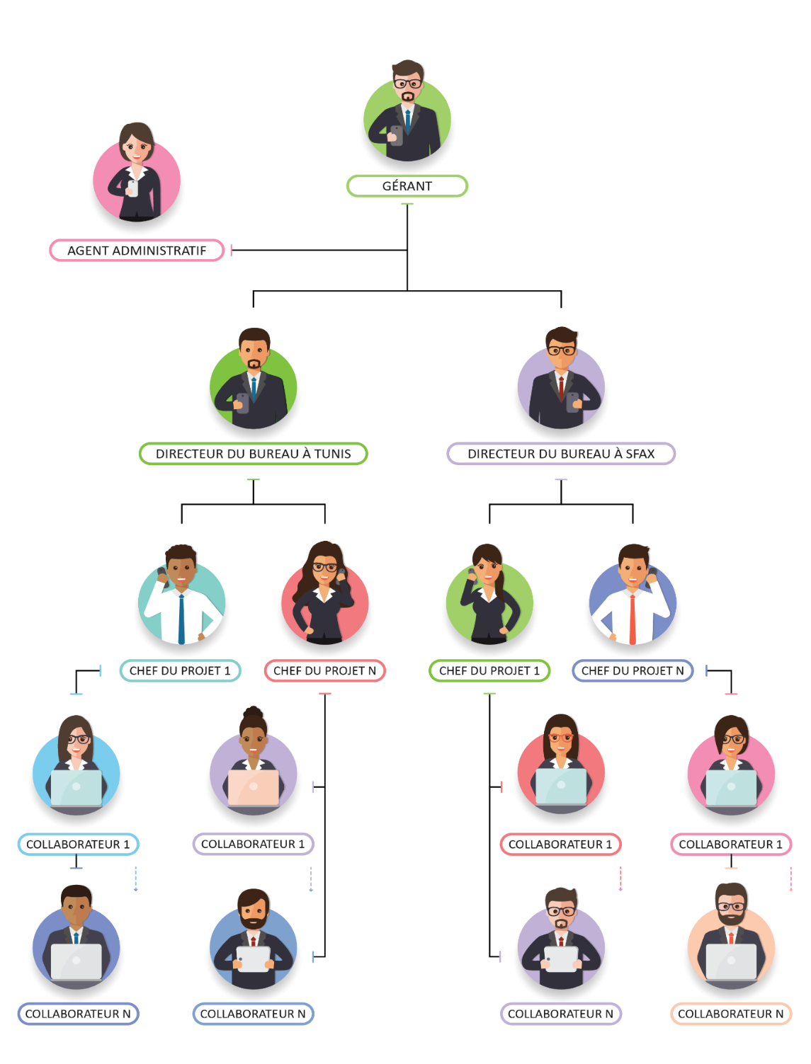

**Figure 2 :** Organigramme de la société I-Way

1. Cadre du projet

Cette partie consiste, tout d’abord, à présenter le projet d’une façon générale. Ensuite, nous abordons l’étude de l’existant et nous exposons la solution proposée afin d’atteindre les objectifs visés.

* 1. Présentation du projet

Notre projet de fin d’étude consiste à développer une application cross platform qui offre aux utilisateurs plusieurs fonctionnalités, dont nous citons principalement : l’adhésion de l’opérateur économique, affichage du catalogue des évènements et formations, l’affichage des annuaires des entreprises et l’inscription à des évènements et formations organisées par une chambre de commerce.

L’utilisateur va être notifié sur les dates d’évènements.

D’une manière précise notre application permettra à l’utilisateur de :

- Consulter et inscrire aux différents évènements et formations et les enregistrer dans son calendrier.

- Ajouter son adhésion au centre du chambre CC.

- Consulter les annuaires d’entreprise.

- Ajouter des réclamations et les suggestions.

- Consulter les différentes informations sur le centre.

- Être plus proche du centre avec des notifications quotidiennes et simultanés.

* 1. Étude de l’existant

L’étude de l’existant est une étape importante pour tout développement logiciel. Il s’agit de voir ce qui est déjà existant afin d’éviter les manques de ces travaux et contribuer à évaluer l’application pour son bien.

* + 1. Critique de l’existant

Actuellement, les personnels et les adhérents du centre accèdent au site web « CCIC Tunisie » pour voir les informations nécessaires et communiquer avec la chambre.

En se basant sur cette analyse, nous pouvons signaler les anomalies suivantes :

* Perte de temps pour l’utilisateur à accéder aux actualités de la chambre.
* Des interfaces complexes.
  + 1. Solution proposée

L’étude de l’existant m’a permis de dégager des anomalies que j’ai déjà détaillées dans la section précédente. Pour remédier à ces anomalies je propose de réaliser la première application mobile destinée aux CCIC.

Cette application permet :

**-**De gagner le temps pour faire la consultation et l’inscription aux évènements.

-De faciliter la tâche à l’utilisateur pour affecter son adhésion.

-De lui permettre d’exprimer son problème à tout moment.

-De rappeler l’utilisateur du rapprochement de ses évènements par une notification.

1. Spécification des besoins

L’étape d’analyse des besoins est très importante puisque la réussite de toute application dépend de la qualité de son étude. Il faut donc bien déterminer les fonctionnalités attendues du système pour les différents acteurs.

* 1. Identification des acteurs

Cette étape consiste à définir les acteurs du système.

Dans notre cas, l’acteur principale est :

* **Utilisateur :** Utilisent les différentes fonctionnalités de l’application (consultation des évènements et formations, l’ajout d’adhésion …).
  1. Spécification des besoins fonctionnels

Ce sont les actions et les réactions que le système doit offrir par suite d’une demande d’un acteur principal. Tenant compte de la nature de l’application, on distingue les besoins par acteurs.

* + 1. Fonctionnalités de l’utilisateur

**L’application doit permettre à l’utilisateur de :**

* Consulter la liste d’évènements et formations.
* Ajouter son adhésion.
* Contacter la chambre.
* Consulter les annuaires d’entreprise.
* Inscrire aux évènements ou formations.
  + 1. Diagramme de cas d’utilisation global

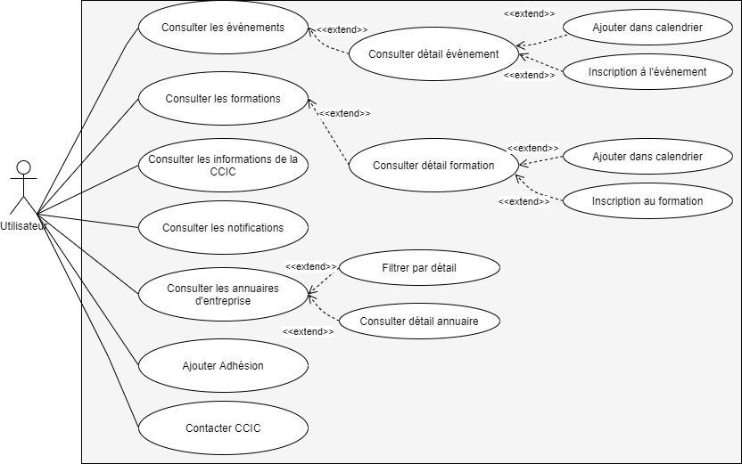

**Figure 3** : Diagramme de cas d’utilisation global

* 1. Spécification des besoins non fonctionnels

Lors de la réalisation, la future application doit répondre à certains critères et contraintes additionnelles. Citons parmi lesquels :

* + 1. Charte graphique
* Des interfaces graphiques de saisie des données associées aux inscription ou adhésion des utilisateurs doivent être organisées et facile à utiliser ;
* les interfaces doivent être ergonomiques et conviviales ;
* les boutons utilisées doivent être significatifs et bien placés. 
  + 1. Exigences de facilité d’utilisation
* L’application doit intégrer des aides contextuelles dans certaines interfaces ;
* La procédure de saisie des informations doit être simple et rapide.
  + 1. Exigences de sécurité
* La consultation des données ne peut se faire qu’après avoir fait la récupération de l’identifiant de l’appareil mobile. Cet identifiant (Device ID) sera vérifié par l’application lors des opérations d’adhésion et d’inscription.

1. Méthodologie de travail

Afin de réussir le développement d’un projet informatique, il est nécessaire de choisir une méthodologie de travail et un essai de suivi afin d’aboutir à un logiciel de qualité.

* 1. Méthodologie adoptée: SCRUM

Scrum est la méthodologie suivie par la société « I-Way », pour la gestion de ses projets. C’est une méthode qui fait partie des méthodes de gestion de projet dites « agiles » et vues comme des alternatives à la gestion de projet « traditionnelles ».

C’est un cadre méthodologique avec lequel on peut résoudre des problèmes complexes et développer d’une façon créative et productive des produits de qualité.

Dans ce cadre, le produit logiciel est développé d’une façon itérative sous forme de Sprints qui sont des phases de développement de quelques semaines qui se concentrent généralement sur quelques fonctionnalités, voire parfois sur une fonctionnalité unique. À la fin de chaque sprint, nous devons aboutir à la livraison d’un produit partiel.[B1]

* 1. Caractéristiques et piliers de SCRUM

Parmi les principales caractéristiques de Scrum, nous pouvons citer sa simplicité et sa légèreté. Cette méthode comporte peu de rôles qu’ils permettent de clarifier les responsabilités entre les différentes parties au projet.

D’autre part, elle est très facile à comprendre même si sa maîtrise est plus délicate. Quant aux règles du jeu de Scrum, elles sont extrêmement simples. Scrum repose sur trois piliers fondamentaux. Il s’agit de:

* La transparence.
* L’inspection.
* L’adaptation.
  1. Principe de SCRUM

L’approche Scrum suit les principes de la méthodologie Agile, c’est-à-dire l’implication et la participation active du client tout au long du projet.

Considéré comme un cadre de gestion de projet, Scrum se compose de plusieurs éléments fondamentaux : Des rôles, des artefacts et des événements ou des réunions.[B2]

* + 1. Réparation des rôles dans SCRUM

L’équipe de Scrum est conçue pour optimiser la flexibilité, la créativité et la productivité.

Elle est définie par trois rôles principaux :

Product Owner, Scrum Master, L’équipe Scrum.

Dans le contexte de notre projet, Scrum regroupe trois acteurs principaux :

* + **Product Owner:** Mr. Mohamed GUERMAZI.
  + **SCRUM Master:** Mr. Mohamed TURKI
  + **L’équipe SCRUM :** Hela BEN AMOR
    1. Artefacts de SCRUM

La méthodologie Scrum propose la création des artefacts suivants :

* **Carnet du produit (Product Backlog) :** Il s’agit d’une liste priorisée des besoins et des exigences initiales du client concernant le produit à réaliser. Il évolue sans cesse durant le projet, en fonction des besoins du client. Les éléments du carnet de produit sont formulés en une ou deux phrases décrivant d’une manière claire et précise la fonctionnalité désirée par le client. Le propriétaire du produit est le responsable du carnet du produit.[W3]
* **Carnet de Sprint (Sprint Backlog) :** C’est le plan détaillé de la réalisation de l’objectif du Sprint, défini lors de la réunion de planification du Sprint. Le carnet de Sprint est mis à jour régulièrement par l’équipe afin d’avoir une vision précise de la progression du Sprint.
* **Graphique d’avancement (Burndown Chart) :** Ce graphique simple indique l’état d’avancement dans la réalisation des tâches du carnet de Sprint. Il s’agit du tracé de la charge de travail restante en fonction du temps (en jours). Le graphique d’avancement est actualisé tous les jours par le Scrum Master après la mêlée quotidienne.
* **Tableau de bord (Task Board) :** Ce tableau de bord est accessible et visible en permanence de l’ensemble de l’équipe projet. Il permet de suivre en temps réel l’évolution des tâches à réaliser. Il est donc divisé au minimum en trois parties : les tâches à faire, les tâches en cours et les tâches terminées.
  1. Processus de SCRUM

La vie d’un projet Scrum est rythmée par un ensemble de réunions définies avec précision et limitées dans le temps comme suit l’image ci-dessous:

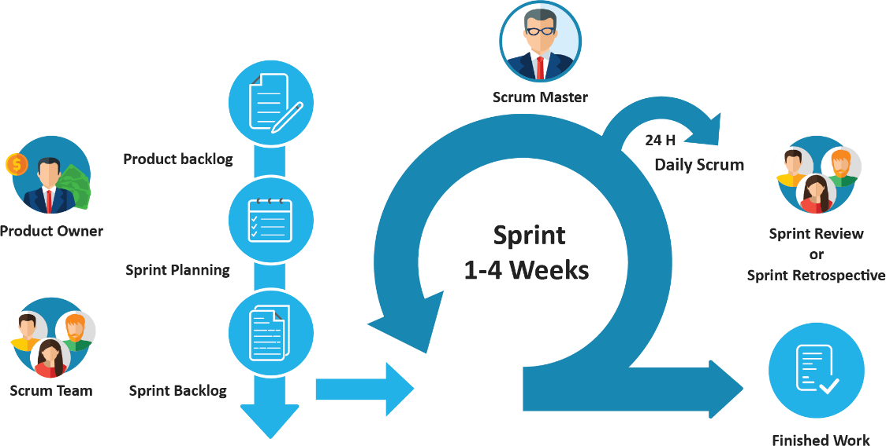

**Figure 4** : Processus de SCRUM

1. Conclusion

Dans ce chapitre, nous avons tout d’abord présenté l’organisme d’accueil, nous avons ensuite exposé d’une façon générale le projet en spécifiant les concepts de base du sujet. Par la suite, nous avons spécifié les besoins fonctionnels et non fonctionnels avant de finir par la méthodologie de travail adoptée pendant la période de réalisation du projet. Le chapitre suivant est consacré à l’initialisation du projet et l’étude technique.



**Chapitre 2 : *Sprint 0* :**

**Initialisation du projet**

**Et étude technique**

# **Chapitre 2 : *Sprint 0* : Initialisation du projet et Étude technique**

1. Introduction

Ce chapitre présente en premier lieu le sprint zéro qui marque l’initialisation de notre projet en identifiant le backlog produit et la planification des Sprints.

En deuxième lieu, nous donnons un aperçu sur le matériel de base, les technologies et les langages de programmation utilisés pour la mise en place de l’environnement de travail en se basant sur une architecture bien déterminée.

1. Description du sprint zéro

Le sprint zéro est considéré comme étant la phase la plus importante dans le cycle de développement Scrum puisqu’il influence directement la réussite des sprints et en particulier le premier.

Le sprint zero est la période planifiée pour préparer ce qui est nécessaire à la réalisation d’un projet. Il n’a pas de durée fixe contrairement aux autres Sprints du projet. Dans notre projet, ce Sprint se déroule du 22 février jusqu’au 26 Mars en effectuant les tâches suivantes :

* + ***Les Journées de formation***

Chaque projet en production se base sur des technologies de pointes. Ces technologies sont très sensibles et en relations étroites. Des formations sur la manipulation et la coordination de ces technologies deviennent une tâche très importante dans notre projet et influe sur son état d’avancement.

8 formations ont été faites durant le Sprint 0, citons à ce propos :

Deux semaines de formations sur le React Native et React JS Frameworks.

Une semaine de formation Node JS, Express Js et Mongo DB.

Une semaine de recherche sur google React APIS et web service.

1. Backlog produit

Le Backlog est un artéfact très important dans Scrum.C’est l’ensemble des caractéristiques fonctionnelles ou techniques qui constituent le produit souhaité. Le tableau ci- dessous présente le Backlog de notre produit :

* Nom de User Story.
* Description de User Stories suivant la forme « En tant que . . . Je peux . . . » pour l’utilisateur

|  |  |  |  |
| --- | --- | --- | --- |
| Rang | User Stories (nom) | Description | Estimation(j) |
| 1 | Réalisation de la conception | Modélisation des cas d’utilisations | 3 |
| 2 | Recherche sur le développement mobile | Recherche bibliographique sur les différents langages | 2 |
| 3 | Recherche sur l’intégration des web services | Recherche bibliographique sur les web services | 2 |
| 4 | Intégration du Type Script avec React Native | Créer un projet React Native avec configuration TS (Type Script) | 3 |
| 5 | Consulter liste des évènements | En tant qu’utilisateur, je peux consulter la liste d’évènements | 3 |
| 6 | Inscrire à un évènement | En tant qu’utilisateur, je peux inscrire à un ou plusieurs évènement | 3 |
| 7 | Consulter liste des formations | En tant qu’utilisateur, je peux consulter la liste des formations | 3 |
| 8 | Inscrire à une formation | En tant qu’utilisateur, je peux inscrire à une ou plusieurs formation | 3 |
| 9 | Consulter liste des annuaires d’entreprise | En tant qu’utilisateur, je peux consulter la liste des annuaires d’entreprise | 3 |
| 10 | Filtrer les annuaires par id | En tant qu’utilisateur, je peux faire une recherche dans la liste des annuaires | 2 |
| 11 | Ajouter adhésion | En tant qu’utilisateur, je peux ajouter mon adhésion | 3 |
| 12 | Contacter la CCIC | En tant qu’utilisateur, je peux contacter la CCIC par remplissage d’un formulaire | 3 |
| 13 | Consulter les informations reliées à la CCIC | En tant qu’utilisateur, je peux consulter les différentes informations de la CCIC | 6 |
| 14 | Consulter les notifications | En tant qu’utilisateur, je peux consulter mes notifications envoyées de la CCIC | 7 |
| 15 | Ajouter un évènement à mon calendrier | En tant qu’utilisateur, je peux enregistre l’évènement que j’ai déjà inscrit sur ma calendrier | 2 |
| 16 | Ajouter une formation à mon calendrier | En tant qu’utilisateur, je peux enregistre la formation que j’ai déjà inscrit sur ma calendrier | 1 |

**Tableau 1 :** Backlog de produit

1. Planification des sprints

***Sprint 0***

Formation et préparation sur l’environnement technique.

Réalisation de la conception.

*Du 1 Mars*

*Jusqu’au*

*26 Mars*

***Sprint 1***

*Du 29 Mars*

*Jusqu’au*

*16 Avril*

Réalisation des interfaces Formations & Événements

***Sprint 2***

*Du 19 Avril*

*Jusqu’au*

*07 Mai*

Réalisation des interfaces Adhésion & Contact

Réalisation de l’interface Annuaire d’entreprise

***Sprint 3***

*Du 10 Mai*

*Jusqu’au*

*28 Mai*

Développement la partie Calendrier et notification

Réalisation de l’interface CCIC

**Figure 5 :** La planification des sprints

1. Étude technique
   1. Environnement matériel

L’application a été réalisée sur un seul PC dont les caractéristiques sont les suivantes

|  |  |
| --- | --- |
| **Caractéristique** | **Valeur** |
| Marque | HP |
| Processeur | Intel® Core™ i5 |
| RAM | 6 GO |
| Disque dur | 1 Téra |
| Système d’exploitation | Windows 10, 64 bits |
| Résolution | 1366 X 768 (64 bits) (2.2 GHz) |

**Tableau 2 :** Les caractéristiques du PC utilisé

J’ai utilisé aussi un smartphone, qui m’a servi comme support de test, dont les caractéristiques sont les suivantes :

|  |  |
| --- | --- |
| **Caractéristique** | **Valeur** |
| Marque | Huawei Y7 Prime 2018 |
| Processeur | Qualcomm Snapdragon 430 |
| Mémoire vive | 3GO |
| Mémoire interne | 32 GO |
| Système d’exploitation | Android 8.0 |
| Résolution | 720 * 1440 |

**Tableau 3 :** Les caractéristiques du smartphone utilisé

* 1. Environnement logiciel
     1. Technologies utilisées

|  |  |
| --- | --- |
|  | **React Native** est un Framework créé par Facebook pour développer des applications mobiles iOS/Android. Cette technologie cross-plateforme permet de gagner en productivité, tout en délivrant des applications natives de qualité. [W4] |
|  | **Type Script** est un langage de programmation développé par Microsoft et a pour but d’améliorer et de sécuriser la production de code JavaScript. Son ambition principale est d’améliorer la productivité de développement d’applications complexes. C’est un langage open source, développé comme un sur-ensemble de Javascript |
|  | **JavaScript** est un langage de programmation de scripts principalement employé dans les pages web interactives et à ce titre est une partie essentielle des applications web. Avec les technologies HTML et CSS, JavaScript est parfois considéré comme l'une des technologies cœur du World Wide Web. |
|  | **Node.js** est une [plateforme logicielle](https://fr.wikipedia.org/wiki/Plate-forme_(informatique)) [libre](https://fr.wikipedia.org/wiki/Logiciel_libre) en [JavaScript](https://fr.wikipedia.org/wiki/JavaScript), orientée vers les applications [réseau](https://fr.wikipedia.org/wiki/R%C3%A9seau_informatique) [événementielles](https://fr.wikipedia.org/wiki/Programmation_%C3%A9v%C3%A9nementielle) hautement [concurrentes](https://fr.wikipedia.org/wiki/Ing%C3%A9nierie_concourante) qui doivent pouvoir [monter en charge](https://fr.wikipedia.org/wiki/Scalability). |
|  | **React** **JS** est une bibliothèque JavaScript pour la construction d’interfaces utilisateur (UI) est de faciliter la création d'[application web monopage](https://fr.wikipedia.org/wiki/Application_web_monopage). |
|  | **Expo** est un framework et une plate-forme pour les applications React universelles. Il s'agit d'un ensemble d'outils et de services construits autour de React Native et des plates-formes natives qui vous aident à développer, créer, déployer et itérer rapidement sur iOS, Android et des applications Web à partir de la même base de code JavaScript/TypeScript. |
|  | **JSON (JavaScript Object Notation – Notation Objet issue de JavaScript)** est un format léger d'échange de données. Il est facile à lire ou à écrire pour des humains. Il est aisément analysable ou générable par des machines. Il est basé sur un sous-ensemble du langage de programmation JavaScript (JavaScript Programming Language, Standard ECMA-262 3rd Edition - December 1999). JSON est un format texte complètement indépendant de tout langage. |
|  | **MongoDB** est une base de données de documents avec l’évolutivité et la flexibilité que vous souhaitez avec les requêtes et l’indexation dont vous avez besoin. |
|  | **Visual Studio Code** est un éditeur de code extensible développé par Microsoft pour Windows, Linux et MacOs. Les fonctionnalités incluent la prise en charge du débogage, la mise en évidence de la syntaxe, la complétion intelligente du code, les snippets, la refactorisation du code et Git intégré. |

* + 1. Logiciels de conception

|  |  |
| --- | --- |
|  | **Diagrams.net** est une application très bonne pour concevoir des schémas, un vrai candidat à ceux qui cherche un remplaçant à Visio pour créer des diagrammes UML.  Elle est Moderne, simple et fluide cette application gagne à être connue. |

1. Étude architecturale

Il s’agit d’une vision globale de l’application qui est définie par l’architecture applicative adoptée.

* **Architecture applicative de la solution**

Généralement l’architecture applicative d’un système décrit d’une manière schématique la structure générale d’un système informatique, l’organisation des différents éléments du système et les relations entre ces éléments.

La figure ci-dessous illustre les différents composants de l’architecture applicative de la solution et la façon d’échanger les données entre eux.

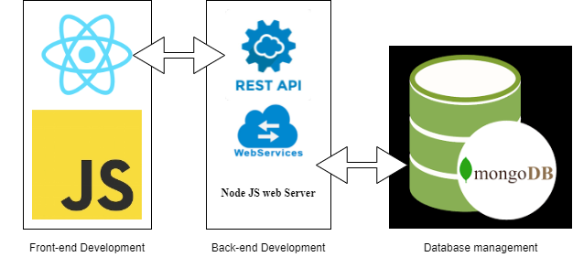

**Figure 6 :** Architecture applicative de la solution

1. Conclusion

Ce chapitre est consacré essentiellement aux choix architecturaux d’application en présentant l’architecture logicielle et l’architecture physique de notre application. Nous avons consacré une partie du chapitre pour détailler l’environnement logiciel et de développement avec lesquels le projet a été élaboré. Dans ce qui suit nous allons présenter la phase de la réalisation des interfaces évènements, formations et notification Du sprint1.



**Chapitre 3 : *Sprint 1 :***

***Gestion des Évènements***

***et Formations***

# **Chapitre 3 : *Sprint 1 : Gestion des Évènements et Formations***

1. Introduction

Ce chapitre fait l'objet d'une présentation du premier sprint du projet qui est la modélisation et la refonte des interfaces évènements, formations de l’application CCIC et le développement de la partie calendrier.

L'étude de ce sprint couvre l'analyse, la conception, la réalisation et les tests fonctionnels.

1. Planification prévisionnelle

Dans ce qui suit nous allons présenter l’objectif attendu et les tâches à réaliser dans ce sprint.

* 1. Objectifs attendus

Ce sprint a pour but de développer les parties de consultation des formations et évènements proposées par la chambre CCIC avec les pages d’inscription et validation aux ces derniers.

Ainsi, la création de l’api relative à l’enregistrement de l’évènement ou la formation souhaitée au calendrier du téléphone

* 1. Backlog de sprint

Le Backlog du sprint contient une liste des tâches identifiées par l'équipe Scrum qui devront être réalisées avant la fin de sprint.

|  |  |
| --- | --- |
| Nom | Tâches |
| **Consulter liste des évènements** | * Implémentation du web service relatif à la consultation de la liste (côté serveur) * Réalisation de l’écran de la consultation d’évènements. (côté client) * Analyse et conception * Test et validation |
| **Inscrire à un évènement** | * Implémentation du web service relatif à l’inscription de l’utilisateur à l’évènement. * Réalisation de l’interface Inscription. * Analyse et conception * Test et validation |
| **Consulter liste des formations** | * Implémentation du web service relatif à la consultation de la liste (côté serveur) * Réalisation de l’écran de la consultation des formations. (Côté client) * Analyse et conception * Test et validation |
| **Inscrire à une formation** | * Implémentation du web service relatif à l’inscription de l’utilisateur à la formation. * Réalisation de l’interface Inscription. * Analyse et conception * Test et validation |

**Tableau 4 :** Backlog du premier sprint

1. Analyse détaillée
   1. Diagramme de cas d’utilisation

Comme point d’entrée, pour analyser les cas d’utilisation du premier Sprint, nous présentons le diagramme de cas d’utilisation suivant.

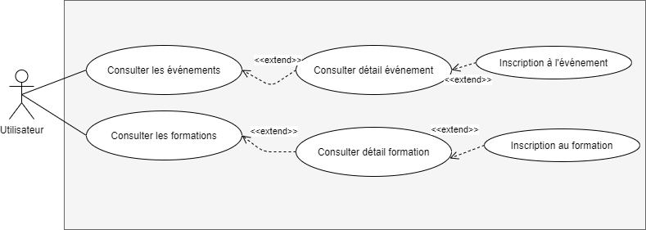

**Figure 7 :** Diagramme de cas d'utilisation du sprint 1

* 1. Descriptions textuelles des cas d’utilisation

|  |
| --- |
| Sommaire d’identification |
| **Titre** : Consulter détail évènement  **Résumé :** Ce CU permet à l’acteur de consulter un évènement.  **Acteur** : Utilisateur. |
| Description de l’enchainment |
| **Pré condition** : L’utilisateur accède à l’application.  **Post condition** : Les données de l’évènement sont affichées.  **Scenario nominal** :   1. L’utilisateur choisit le menu **«** consulter évènements **».** 2. Le système affiche la liste des évènements. 3. L’utilisateur choisit un évènement. 4. Le Système affiche les détails de l’évènement. |

**Tableau 5 :** Description textuelle du cas d’utilisation « Consulter détail évènement »

|  |
| --- |
| Sommaire d’identification |
| **Titre** : Inscription à l’évènement.  **Résumé :** Ce CU permet à l’acteur d’inscrire à un évènement  **Acteur** : Utilisateur. |
| Description de l’enchainement |
| **Pré condition** : L’utilisateur accède à l’application.  **Post condition** : Une inscription à l’évènement est envoyée.  **Scenario nominal** :   1. L’utilisateur choisit le menu **«** consulter évènements **».** 2. Le système affiche la liste des évènements. 3. L’utilisateur peut accéder au détail d’évènements choisi pour l’inscrit. 4. L’utilisateur remplit le formulaire demander l’inscription. 5. Le système affiche la confirmation de l’inscription. |

**Tableau 6 :** Description textuelle du cas d’utilisation « Inscription à l’évènement »

|  |
| --- |
| Sommaire d’identification |
| **Titre** : Consulter détail formation.  **Résumé :** Ce CU permet à l’acteur de consulter une formation.  **Acteur** : Utilisateur. |
| Description de l’enchaînment |
| **Pré condition** : L’utilisateur accède à l’application.  **Post condition** : Les données de la formation sont affichées.  **Scenario nominal** :   1. L’utilisateur choisit le menu **«** consulter formations **».** 2. Le système affiche la liste des formations. 3. L’utilisateur choisit une formation. 4. Le Système affiche les détails de la formation. |

**Tableau 7 :** Description textuelle du cas d’utilisation « Consulter détail formation »

|  |
| --- |
| Sommaire d’identification |
| **Titre** : Inscription à une formation.  **Résumé :** Ce CU permet à l’acteur d’inscrire à une formation  **Acteur** : Utilisateur. |
| Description de l’enchainement |
| **Pré condition** : L’utilisateur accède à l’application.  **Post condition** : Une inscription à l’évènement est envoyée.  **Scenario nominal**:   1. L’utilisateur choisit le menu **«** consulter formations **».** 2. Le système affiche la liste des formations. 3. L’utilisateur peut accéder au détail de la formation choisi pour l’inscrit. 4. L’utilisateur remplit le formulaire demander l’inscription. 5. Le système affiche la confirmation de l’inscription. |

**Tableau 8 :** Description textuelle du cas d’utilisation « Inscription à la formation »

1. Modélisation conceptuelle

Au niveau de cette partie, nous détaillons les différentes fonctionnalités de ce Sprint en mettant l’accent sur deux volets : Le volet dynamique par les diagrammes de séquences et le volet statique par le diagramme de classes et son dictionnaire de données.

* 1. Diagramme de séquence

Le diagramme de séquence décrit l’aspect dynamique du système. Il modélise les interactions entre les objets ou entre utilisateur et objet, en mettant l’accent sur la chronologie des messages échangés.

Nous dressons dans la suite les diagrammes de séquences des procédures les plus importantes.

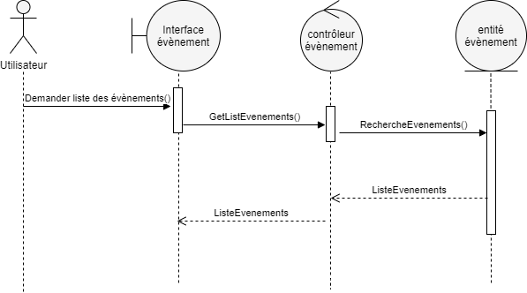

**Figure 8 :** Diagramme de séquence relatif au cas d’utilisation ‘Consulter Évènements’

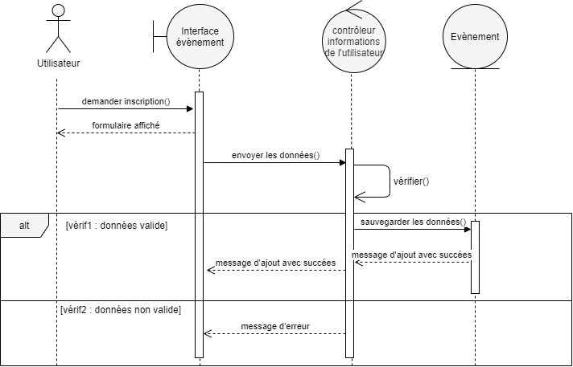

**Figure 9 :** Diagramme de séquence relatif au cas d’utilisation ‘Inscription à l’évènement’

* 1. Diagramme de classes

Pour ce faire, nous allons présenter la structure statique du premier sprint via un diagramme de classes.

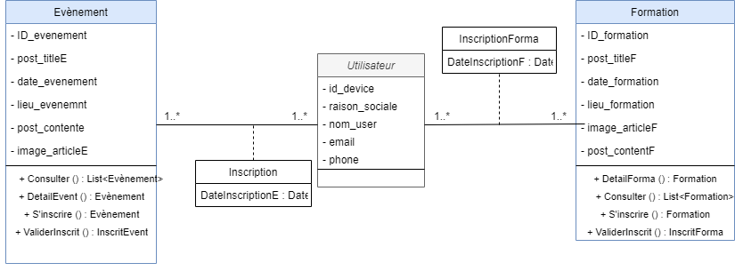

**Figure 10 :** Diagramme des classes relatif au sprint 1

Le tableau suivant présente une description du diagramme de classes présenté dans ce sprint :

|  |  |  |  |
| --- | --- | --- | --- |
| **Classes** | **Codes** | **Désignations** | **Types** |
| **Utilisateur** | Id_device | L’identifiant unique d’un utilisateur | Numérique |
| Raison_sociale | La raison sociale de l’utilisateur | Chaine |
| name_user | Le nom et prénom de l’utilisateur | Chaine |
| email | L’email de l’utilisateur | Chaine |
| **Formation** | ID_formation | L’identifiant unique d’une formation | Numérique |
| post_titleF | Le titre d’une formation | Chaine |
| date_formation | La date d’une formation | Date |
| Lieu_formation | Le lieu d’une formation | Chaine |
| Image_articleF | L’image d’une formation | Chaine |
| Post_contentF | La description d’une formation | Chaine |
| **Evènement** | ID_evenement | L’identifiant unique d’un évènement | Numérique |
| post_titleE | Le titre d’un évènement | Chaine |
| date_evenement | La date d’un évènement | Date |
| lieu_evenement | Le lieu d’un évènment | Chaine |
| image_articleE | L’image d’un évènement | Chaine |
| post_contente | La description d’un évènement | Chaine |

**Tableau 9 :** Description des classes

1. Réalisation

Concernant la partie de réalisation, nous exposons dans cette section les interfaces graphiques du premier Sprint.

* 1. Interface d’accueil

La figure ci-dessous présente l’interface d’accueil de notre application.

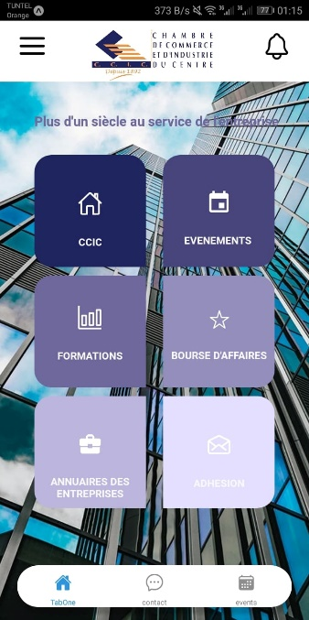

**Figure 11 :** Interface d'accueil

* 1. Interface liste des évènements

L’utilisateur peut consulter la liste des évènements en cliquant sur le menu ÉVENEMENTS.

Ci-dessous l’interface de la liste des évènements

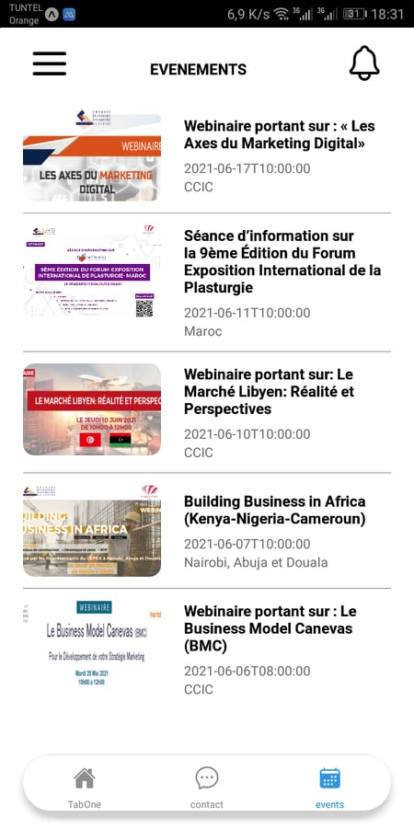

**Figure 12 :** Interface liste des évènements

* 1. Interface détail d’un évènement

En cliquant sur un évènement de la liste des évènements, une interface de détails d’évènement s’affiche en listant les informations relatives à ce dernier.



**Figure 13 :** Interface détail d'un évènement

* 1. Interface liste des formations

L’utilisateur peut consulter la liste des formations en cliquant sur le menu FORMATIONS.

Ci-dessous l’interface de la liste des formations :

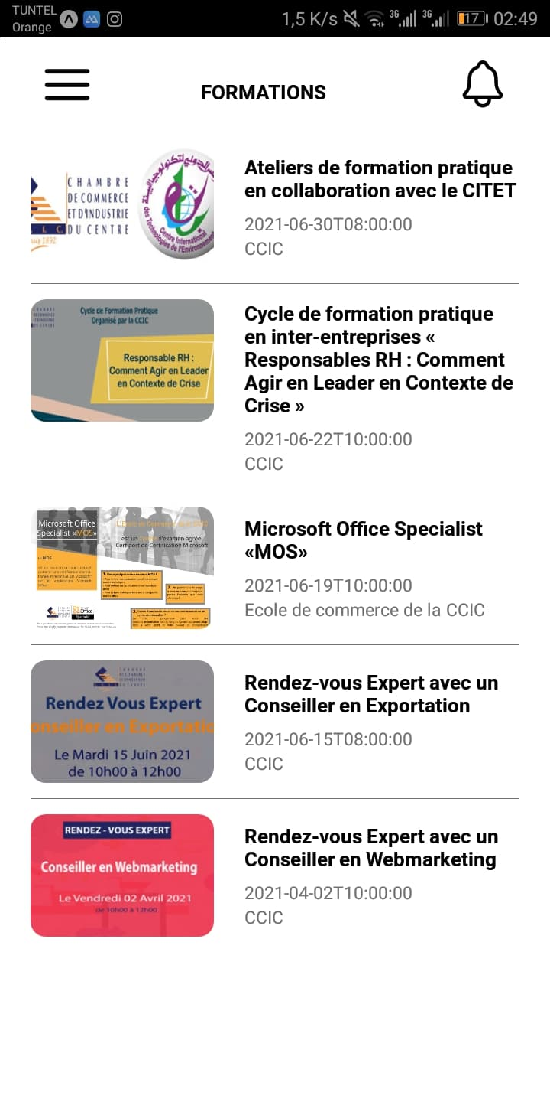

**Figure 14 :** Interface liste des formations

* 1. Interface Inscription

|  |  |
| --- | --- |
|  |  |

**Figure 15 :** Interface Inscription

1. Test et Validation

Le test est une phase dans laquelle on essaie de vérifier si les besoins du client sont satisfaits dans notre travail ou non, aussi nous vérifions le bon fonctionnement des services de notre application et que les scénarios nominaux sont respectés.

Dans cette partie nous avons testé :

* **La saisie des champs:**

- Tout essai de valider un formulaire avec des champs obligatoires non saisis ou de format incorrect est bloqué en affichant des messages qui décrivent l’erreur.

* **Scénario nominal est respecté.**
* **Test de la qualité de code.**

La validation est la dernière phase dans notre sprint, après le test nous n’avons mentionné aucun dysfonctionnement.

Finalement ce premier sprint est fonctionnel et aussi validé.

1. Conclusion

À ce premier stade de notre projet, nous avons réussi à réaliser le premier sprint, puis à le tester. Nous disposons actuellement du premier incrément de notre logiciel. C’est une version qui est potentiellement exploitable.

Dans la partie suivante, notre effort sera consacré à la réalisation du deuxième sprint.



**Chapitre 4 : *Sprint 2 :***

***Adhésion, Contact***

***et gestion des Annuaires***

# **Chapitre 4 : *Sprint 2 : Adhésion, Contact et gestion des Annuaires***

1. Introduction

Ce chapitre fait l'objet d'une présentation du deuxième sprint du projet qui est la modélisation et la refonte des interfaces Adhésion, Contact et Annuaires d’entreprise de l’application CCIC.

L'étude de ce sprint couvre l'analyse, la conception, la réalisation et les tests fonctionnels.

1. Planification prévisionnelle

Dans ce qui suit nous allons présenter l’objectif attendu et les tâches à réaliser dans ce sprint.

* 1. Objectifs attendus

Ce sprint a pour but de développer les parties de consultation les annuaires d’entreprise enregistrées par l’administration de la chambre CCIC.

Ainsi que la modélisation de la partie Adhésion et messagerie pour l’utilisateur.

* 1. Backlog de sprint

|  |  |
| --- | --- |
| Nom | Tâches |
| **Ajouter adhésion** | * Implémentation d’une api relative à l’ajout d’adhésion de l’utilisateur. * Réalisation de l’interface Ajout Adhésion. * Analyse et conception * Test et validation |
| **Contacter la CCIC** | * Implémentation d’une api relative à l’envoi de message à l’administrateur. * Réalisation de l’interface Contact. * Analyse et conception * Test et validation |
| **Consulter liste des annuaires d’entreprise** | * Implémentation du web service relatif à la consultation de la liste (côté serveur) * Réalisation de l’écran de la consultation des annuaires d’entreprise. (Côté client) * Test et validation * Analyse et conception |
| **Filtrer les annuaires selon un critère** | * Implémentation du web service relatif au filtrage spécifique de la liste (côté serveur) * Test et validation * Analyse et conception |

**Tableau 10 :** Backlog du deuxième sprint

1. Analyse détaillée

En se basant sur les tâches à réaliser durant ce Sprint, nous dégageons une spécification détaillée de la solution retenue moyennant le diagramme de cas d’utilisation et la description textuelle de chaque cas.

* 1. Diagramme de cas d’utilisation

Comme point d’entrée, pour analyser les cas d’utilisation du deuxième Sprint, nous présentons le diagramme de cas d’utilisation suivant.

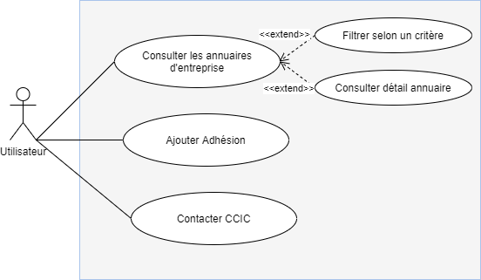

**Figure 16 : Diagramme des cas d'utilisation du sprint 2**

|  |
| --- |
| Sommaire d’identification |
| **Titre** : Ajouter Adhésion  **Résumé :** Ce CU permet à l’utilisateur d’ajouter son adhésion.  **Acteur** : Utilisateur |
| Description de l’enchainement |
| **Pré condition** : Pas de pré condition.  **Post condition** : Une adhésion est envoyée au admin pour la traiter.  **Scenario nominal** :   1. L’utilisateur choisit le menu « Adhésion **»** 2. Le Système demande de l’utilisateur de remplir ses informations personnels (nom, prénom, adresse …). 3. Le système affiche un message de confirmation pour l’ajout d’adhésion.   **Scénario alternatif** :  Les champs saisis sont incorrects lors de remplissage du formulaire : On reprend le scénario nominal à partir du point 2. |

* 1. Descriptions textuelles des cas d’utilisation

**Tableau 11 :** Description textuelle du cas d'utilisation 'Ajouter adhésion'

|  |
| --- |
| Sommaire d’identification |
| **Titre** : Contacter CCIC  **Résumé :** Ce CU permet à l’utilisateur d’envoyer un message à l’administrateur.  **Acteur** : Utilisateur |
| Description de l’enchainement |
| **Pré condition** : Pas de pré condition.  **Post condition** : Un message est envoyé au admin.  **Scenario nominal**:   1. L’utilisateur choisit le menu « Contact **»** 2. Le Système demande de l’utilisateur de remplir ses informations personnels (raison sociale, prénom, adresse, message …). 3. Le système affiche un message de confirmation pour l’ajout de message.   **Scénario alternatif** :  Les champs saisis sont incorrects lors de remplissage du formulaire : On reprend le scénario nominal à partir du point 2. |

**Tableau 12 :** Description textuelle du cas d’utilisation 'Contacter CCIC '

|  |
| --- |
| Sommaire d’identification |
| **Titre** : Consulter détail annuaire d’entreprise.  **Résumé :** Ce CU permet à l’acteur de consulter un annuaire.  **Acteur** : Utilisateur. |
| Description de l’enchainment |
| **Pré condition** : L’utilisateur accède à l’application.  **Post condition** : Les données de l’annuaire sélectionnés sont affichées.  **Scenario nominal** :   1. L’utilisateur choisit le menu **«** consulter annuaires d’entreprise **».** 2. Le système affiche la liste des annuaires. 3. L’utilisateur choisit un annuaire. 4. Le Système affiche les détails de cet annuaire. |

**Tableau 13 :** Description textuelle du cas d’utilisation 'Consulter détail annuaire d’entreprise'

1. Modélisation conceptuelle

Au niveau de cette partie, nous détaillons les différentes fonctionnalités de ce Sprint en mettant l’accent sur deux volets: Le volet dynamique par les diagrammes de séquences et le volet statique par le diagramme de classes et son dictionnaire de données.

* 1. Diagramme de séquence

Le diagramme de séquence décrit l’aspect dynamique du système. Il modélise les interactions entre les objets ou entre utilisateur et objet, en mettant l’accent sur la chronologie des messages échangés.

Nous dressons dans la suite les diagrammes de séquences des procédures les plus importantes.

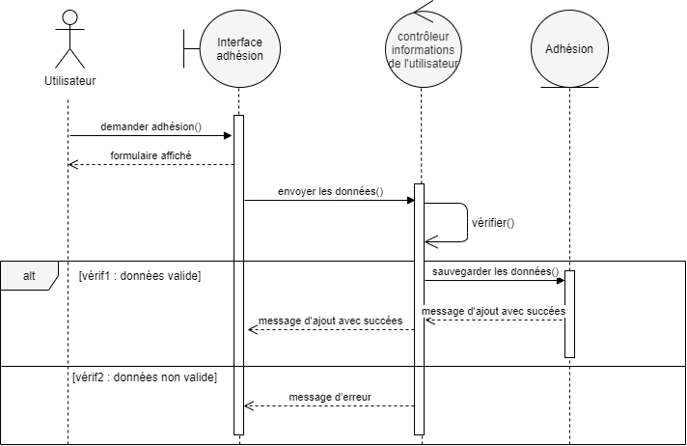

**Figure 17 :** Diagramme de séquence relatif au cas d'utilisation 'Ajouter adhésion'

* 1. Diagrammes de classes

Pour ce faire, nous allons présenter la structure statique du deuxième sprint via un diagramme de classes.

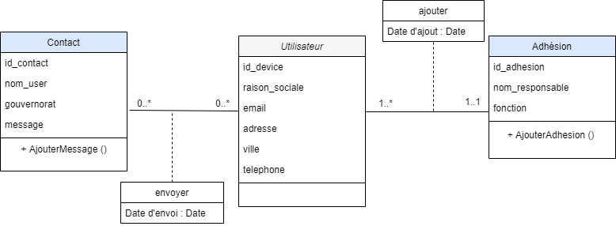

**Figure 18 :** Diagramme de classe relatif au sprint2

Le tableau suivant présente une description du diagramme de classes présenté dans ce sprint :

|  |  |  |  |
| --- | --- | --- | --- |
| **Classes** | **Codes** | **Désignations** | **Types** |
| **Contact** | id_contact | L’identifiant unique d’un contact | Numérique |
| Nom_user | Le nom de l’utilisateur | Chaine |
| gouvernorat | Le gouvernorat de l’utilisateur | Chaine |
| message | Le message envoyé par l’utilisateur | Chaine |
| **Utilisateur** | Id_device | L’identifiant unique d’un utilisateur | Numérique |
| Raison_sociale | La raison sociale de l’utilisateur | Chaine |
| adresse | L’adresse de l’utilisateur | Chaine |
| email | L’email de l’utilisateur | Chaine |
| ville | La ville de l’utilisateur | Chaine |
| telephone | Le numéro de téléphone de l’utilisateur | Chaine |
| **Adhésion** | Id_adhesion | L’identifiant unique d’une adhésion | Numérique |
| Nom_responsable | Le nom du responsable | Chaine |
| fonction | La fonction de l’utilisateur | Date |

**Tableau 14 :** Description des classes

1. Réalisation

Concernant la partie de réalisation, nous exposons dans cette section les interfaces graphiques du deuxième sprint.

* 1. Interface Ajouter adhésion

En cliquant sur le bouton **Adhésion** trouvé dans l’accueil**,** une interface d’ajout d’un adhérent s’affiche, et après le remplissage de ce formulaire un écran de validation s’affiche comme indique la figure ci-dessous :

|  |  |
| --- | --- |
|  |  |

**Figure 19 :** Interface Adhésion

* 1. Interface Contacter CCIC

En cliquant sur le bouton **Contact** trouvé dans l’accueil**,** une interface d’ajout d’un message s’affiche, et après le remplissage de ce formulaire un écran de validation s’affiche comme indique la figure ci-dessous :

|  |  |
| --- | --- |
|  |  |

**Figure 20 :** Interface Contacter CCIC

* 1. Interface liste des annuaires d’entreprise

En cliquant sur le menu **« Annuaire des entreprises »** la liste des annuaires qui sont enregistrée par la chambre CCIC est affichée comme indique la figure suivante.

L’utilisateur peut faire un filtre selon des critères précis :

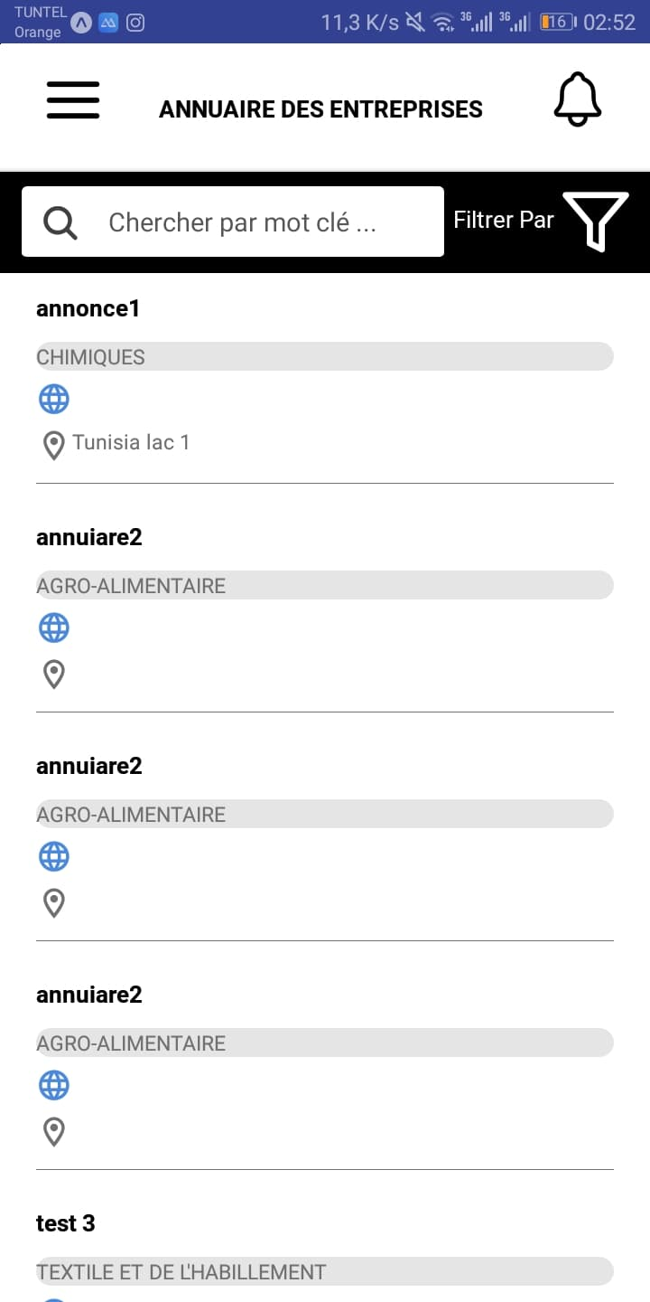

**Figure 21 :** Interface liste des annuaires d'entreprises

* 1. Interface détail d’un annuaire

En cliquant sur un annuaire parmi la liste des annuaire les détails de ce dernier seront affichés dans une autre page comme indique l’image ci-dessous :

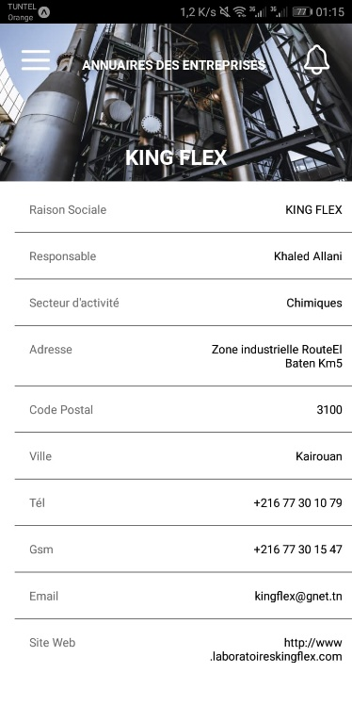

**Figure 22 :** Interface détail d'un annuaire d'entreprise

1. Test et Validation

De la même manière du premier sprint, à la fin de cette itération nous avons testé et validé les nouvelles fonctionnalités ajoutées à l’application.

Dans cette partie nous avons testé :

* + - * L’ajout de l’adhésion d’un utilisateur avec succès.
      * La récupération de les données d’annuaire d’entreprise stockées dans la base de données de la chambre CC.
      * L’envoi d’un message d’aide ou de réclamation au chambre CC par succès.
      * Le respect du scénario nominal.

**Validation :**

Après avoir vérifié le bon fonctionnement du code et des fonctionnalités, un deuxième livrable a été testé par le Product Owner. Ainsi, il nous a transmis la liste des améliorations, des fonctionnalités à ajouter et les bugs à signaler.

1. Conclusion

Au cours de ce chapitre, nous avons spécifié les tâches du deuxième sprint. Ensuite nous avons traduit les besoins fonctionnels en diagramme de cas d’utilisation en décrivant les scénarios d’utilisations. Puis, nous avons présenté la modélisation conceptuelle concernant ce sprint, les tests de développements et les interfaces réalisées. Le prochain chapitre est destiné à analyser le troisième sprint.



**Chapitre 5 : *Sprint 3 :***

***Gestion des Notifications , CCIC et Calendrier***

# **Chapitre 5 : *Sprint 3 : Gestion des Notifications, CCIC et Calendrier***

1. Introduction

Ce chapitre fait l'objet d'une présentation du dernier sprint du projet qui est la modélisation et la refonte d’interface CCIC qui résume les différentes informations relatives au chambre CC, ainsi la réalisation d’interface notification.

L'étude de ce sprint couvre l'analyse, la conception, la réalisation et les tests fonctionnels.

1. Planification prévisionnelle

Dans ce qui suit nous allons présenter l’objectif attendu et les tâches à réaliser dans ce sprint.

* 1. Objectifs attendus

Ce sprint a pour but de développer la partie consultation des informations reliées au chambre CC avec Ainsi que la modélisation de la partie notification.

* 1. Backlog de sprint

|  |  |
| --- | --- |
| Nom | Tâches |
| **Ajouter un évènement ou une formation à mon calendrier** | * Implémentation et réalisation d’une api pour voir la permission pour communiquer avec l’agenda de l’appareil utilisée. * Implémentation des apis pour la gestion du calendrier. * Analyse et conception * Test et validation |
| **Consulter notification** | * Implémentation d’une api relative à la consultation de la liste (côté serveur). * Création d’une api pour l’envoi de la notification. * Réalisation de l’écran de la consultation des notifications. (Côté client) * Test et validation   Analyse et conception |
| **Consulter les informations reliées à la CCIC** | * Implémentation du web service relatif à la consultation de la liste (côté serveur) * Réalisation de l’écran de la consultation des CCIC. (Côté client) * Test et validation * Analyse et conception |

**Tableau 15 :** Backlog du troisième sprint

1. Analyse détaillée

En se basant sur les tâches à réaliser durant ce Sprint, nous dégageons une spécification détaillée de la solution retenue moyennant le diagramme de cas d’utilisation et la description textuelle de chaque cas.

* 1. Diagramme des cas d’utilisation

Comme point d’entrée, pour analyser les cas d’utilisation du ce sprint, nous présentons le diagramme des cas d’utilisation suivant.

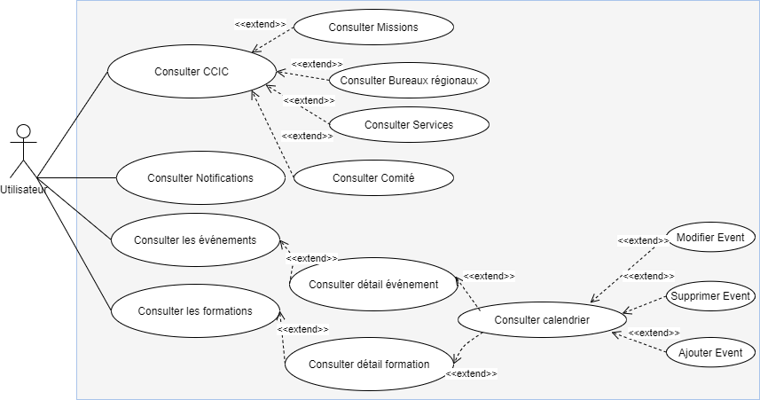

**Figure 23 :** Diagramme des cas d'utilisation relatif au troisième sprint

* 1. Description textuelle des cas d’utilisation

|  |
| --- |
| Sommaire d’identification |
| **Titre** : Consulter détail CCIC  **Résumé :** Ce CU permet à l’acteur de consulter les informations reliées à la chambre.  **Acteur** : Utilisateur. |
| Description de l’enchainment |
| **Pré condition** : L’utilisateur accède à l’application.  **Post condition** : Les informations de la chambre sont affichées.  **Scenario nominal** :   1. L’utilisateur choisit le menu **«** consulter CCIC **».** 2. Le système affiche la liste des informations (Missions, Bureaux régionaux…). 3. L’utilisateur choisit un champ. 4. Le Système affiche les détails de ce champ. |

**Tableau 16 :** Description textuelle du cas d'utilisation 'Consulter détail CCIC'

|  |
| --- |
| Sommaire d’identification |
| **Titre** : Consulter Notifications  **Résumé :** Ce CU permet à l’acteur de consulter les notifications.  **Acteur** : Utilisateur. |
| Description de l’enchainment |
| **Pré condition** : L’utilisateur accède à l’application.  **Post condition** : Les notifications sont affichées.  **Scenario nominal** :   1. L’utilisateur choisit l’icône **«** Notification **».** 2. Le système affiche la liste des notifications. |

**Tableau 17 :** Description textuelle du cas d’utilisation ' Consulter Notifications '

|  |
| --- |
| Sommaire d’identification |
| **Titre** : Ajouter au calendrier  **Résumé :** Ce CU permet à l’acteur d’enregistre l’évènement ou la formation souhaitée au calendrier.  **Acteur** : Utilisateur. |
| Description de l’enchainment |
| **Pré condition** : L’utilisateur accède à l’application.  **Post condition** : Un évènement ou formation enregistré au calendrier.  **Scenario nominal** :   1. L’utilisateur choisit le menu **«** consulter formations **»** ou **«** consulte évènements **».** 2. Le système affiche la liste des formations ou les évènements. 3. L’utilisateur peut accéder au détail de la formation choisi pour l’inscrit ou l’évènement. 4. L’utilisateur choisit l’icône calendrier. 5. Le système affiche la validation d’ajout. |

**Tableau 18 :** Description textuelle du cas d’utilisation ‘ Ajouter au calendrier ‘

1. Modélisation conceptuelle

Au niveau de cette partie, nous détaillons les différentes fonctionnalités de ce Sprint en mettant l’accent sur deux volets : Le volet dynamique par les diagrammes de séquences et le volet statique par le diagramme de classes et son dictionnaire de données.

* 1. Diagramme de séquence relatif à la partie Notification

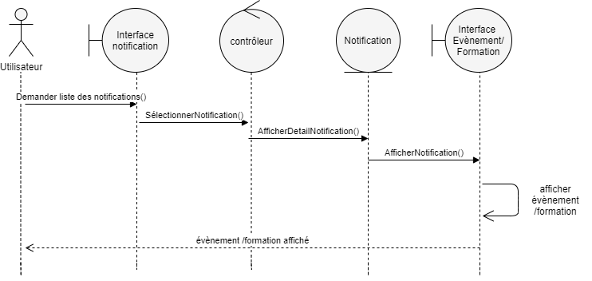

**Figure 24 :** Diagramme de séquence relatif au cas d'utilisation 'Consulter détail Notification'

* 1. Diagramme de séquence relatif à la partie Calendrier

**Figure 25** : Diagramme de séquence relatif au 'Gestion Calendrier'

1. Réalisation

Concernant la partie de réalisation, nous exposons dans cette section les interfaces graphiques du premier Sprint.

* 1. Interface CCIC

La figure ci-dessous présente l’interface CCIC de notre application.

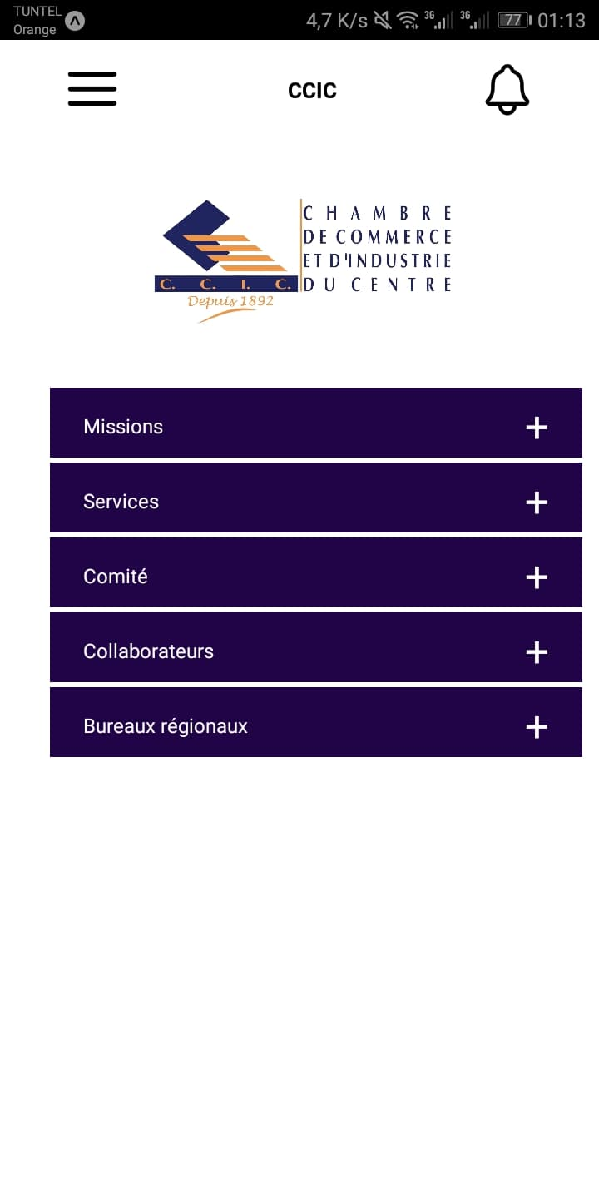

**Figure 26 :** Interface CCIC

* 1. Interface détail CCIC

En cliquant sur un champ parmi les champs trouvés dans la CCIC le détail de ce dernier s’affiche dans une interface comme indique la figure ci-dessous

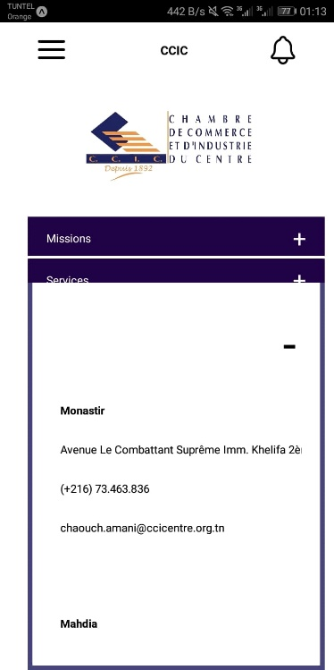

**Figure 27 :** Interface détail CCIC

* 1. Interface Calendrier

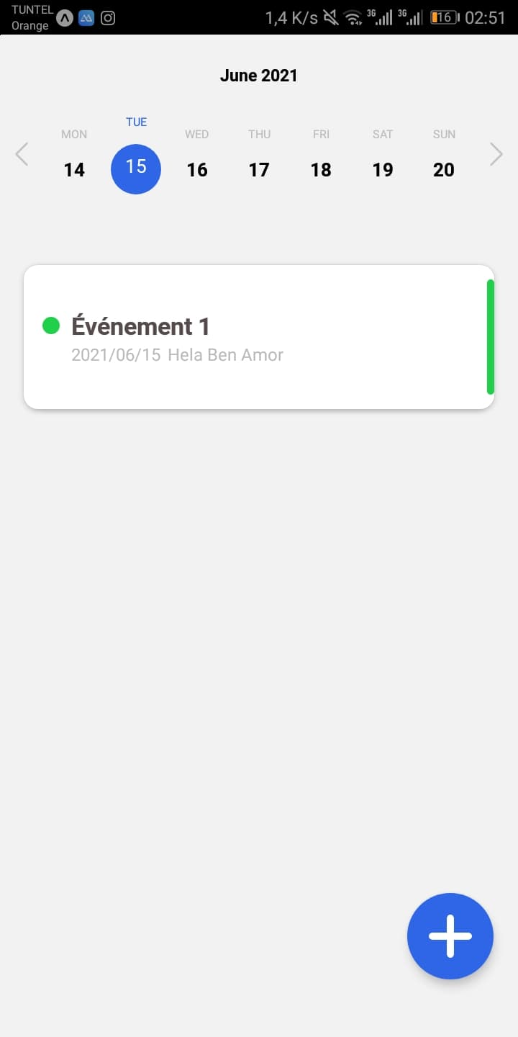

**Figure 28** : Interface Calendrier

* 1. Interface Liste Notification

**Figure 29** : Interface Liste Notification

1. Test et Validation

Le test du dernier sprint est effectué selon les différents scénarios d’exécution des tâches.

Dans cette partie nous avons choisi de tester :

* L’envoi de la notification avant la journée de l’évènement dans un temps fixe.
* La consultation des notifications envoyé dernièrement pour l’utilisateur.
* La permission pour l’utilisateur d’ajouter un évènement sur son calendrier virtuel de l’application et le calendrier de son téléphone.

Validation :

Comme auparavant, à la fin de ce sprint nous avons effectué notre réunion et après le test des nouvelles fonctionnalités ajoutées, le Product owner nous a confirmé les fonctionnalités de ce dernier sprint et valider le travail.

1. Conclusion

En conclusion, nous avons réussi à produire une application ayant suffisamment de valeur pour satisfaire les besoins de la société.

# **Conclusion et perspectives**

Au terme de ce rapport, nous dressons le bilan complet de notre travail qui se situe dans le cadre de notre projet de fin d’études. Ce travail consiste en fait à concevoir et à développer une application mobile cross platform pour renforcer la relation interlocuteurs entre la chambre CC et le client afin de s’informer sur ses services comme : évènements, formations, informations économiques et ateliers.

Notre travail a été initialisé par la compréhension du contexte de notre projet tout en spécifiant les besoins fonctionnels et non fonctionnels de notre application. Nous avons réalisé ensuite une étude technique des différents environnements et architectures logicielles que nous avons utilisés pour le développement. Finalement nous avons détaillé les différentes itérations de développement depuis l’analyse jusqu’aux étapes de test et validation.

Ce travail m’a été bénéfique dans la mesure où il m’a permis de mettre en pratique les connaissances théoriques acquises tout au long de ma formation à l'Institut Supérieur d'Informatique et de Multimédia (ISIMS*).*

Durant ce stage, nous avons eu l’occasion d’une part, d’utiliser de nouvelles technologies de développement telles que (ReactNative, Expo, Node JS…), d’autre part, chose qui nous a permis d’élargir nos connaissances théoriques.

Le projet était donc pour moi une source d'enrichissement technique, culturel, personnel et humain. La phase de réalisation de notre solution a aussi nécessité un grand effort en vue de satisfaire les besoins de la société et de rendre un produit livrable dans les délais. La communication était un facteur très important au niveau de cette phase pour bien préparer et réaliser l'application souhaitée. J’ai rencontré certains défis pendant la phase de réalisation de l’application. Mais malgré tout, j’ai pu trouver des solutions au bon moment pour ne pas tarder le déroulement de notre projet. Le travail en équipe et la notion de collaboration régnant au sein de la société I-Way m’a facilité l’intégration et la reconnaissance des procédures de travail. La relation entre stagiaires et ingénieurs a été très enrichissante et conviviale. Le climat de confiance et de respect avec les supérieurs a été effectivement favorable pour aboutir à une meilleure productivité.

En guise de perspectives, je propose d’enrichir cette application en intégrant certains modules pour la gestion des utilisateurs et des nouveaux adhérents…

# **Bibliographie**

[B1] Veronique Messager Rota « [Gestion de projet : Vers les méthodes agiles](http://www.amazon.fr/dp/2212125186?tag=qualitystre0e-21&camp=1414&creative=6410&linkCode=as1&creativeASIN=2212125186&adid=1HJFNWHP78MW8TKGC2W7) » (21 février 2013).

[B2] Pete Deemer**,** « Guide Léger de la Théorie et de la Pratique de Scrum (version électronique) » (2012)

[B3] <https://github.com/>

[B4] <https://stackoverflow.com/>

[B5] <https://meduim.com/>

[B6] <https://www.baeldung.com/>

# **Webographie**

[W1] <https://www.iway-tn.com/>

[W2]<https://www.scrum.org/resources/what-is-scrum>

[W3] <https://www.nutcache.com/fr/blog/creer-un-product-backlog>

[W4] <https://reactnative.dev/>